Guía N°1
4° básico. Lenguaje y Comunicación
Semana del 6 de abril 2020
Objetivo: procesar y analizar un texto informativo para comprender lo que se lee.

Instrucciones:
I. Lee el siguiente texto informativo y procésalo de la siguiente forma: (Recuerda que procesar es escanear el texto, observando detalles, con mayor profundidad).

- Subraya o destaca las palabras que son desconocidas para ti, infiere su significado de acuerdo al contexto o recurre a un diccionario o a un buscador en la web.
y busca lo que significa.
- Enumera los párrafos en el texto, solo en la primera hoja.
- Escribe en el cuadro inferior la idea global del texto.

“El viento en los sauces”
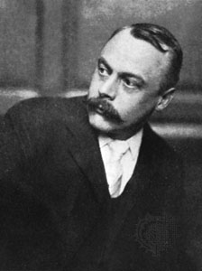
“El viento en los sauces” es una novela que se publicó en 1908 y es considerada un clásico de la literatura infantil. Su autor es Kenneth Grahame (1859-1932), un escritor escocés que comenzó a escribir este libro para su hijo cuando el pequeño cumplió cuatro años.
Esta novela está compuesta por doce capítulos, que narran las aventuras de el Topo, el Ratón, el Tejón* y el Sapo, quienes viven a la orilla del río. Mientras ahí algunos disfrutan de la vida cómoda, tranquila y rutinaria, otros sueñan con vivir una vida de aventuras y abandonar lo conocido para explorar el mundo.
En la época en que fue escrito este libro, los avances tecnológicos permitieron crear diversos medios de transportes. Estos inventos hicieron surgir a varios protagonistas que, al igual que el Sapo de esta historia, se motivaron con la llamada de la aventura y lo desconocido.
* Tejón: animal parecido al mapache.

Idea global: (¿De qué me habla? ¿Qué se dice de eso?). Recuerda escribir la idea global en no más de dos oraciones.

II. Te invitamos a seguir leyendo y aprendiendo más de la época en que vivió el autor de la novela “El viento en los sauces”. Ojalá puedas entrar a los links que se indican, te encantarán.

Algunos datos sobre los medios de transportes de la época…
El primer automóvil, creado por Karl Benz, en el año 1886, era muy parecido a un cochecito de tres ruedas, que se movía sin la necesidad de ser tirado por un caballo (como las carretas). Su primer recorrido fue de 180 kilómetros.
Si quieres saber más haz click en este link:
https://www.youtube.com/watch?v=M9gHwjvGJvQ
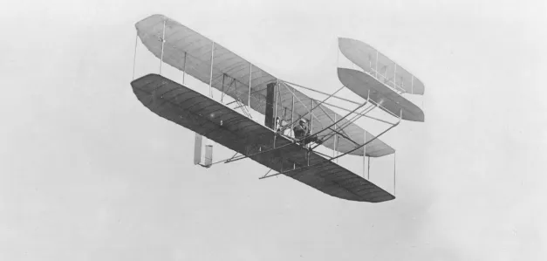
Los hermanos Wright construyeron un primer planeador que fue bautizado Flyer, y después de su éxito se lanzaron a construir una nave a motor. Así nació el avión en el año 1903.

Si quieres saber más haz click en este link
https://www.youtube.com/watch?v=ic1DDDLOvK4
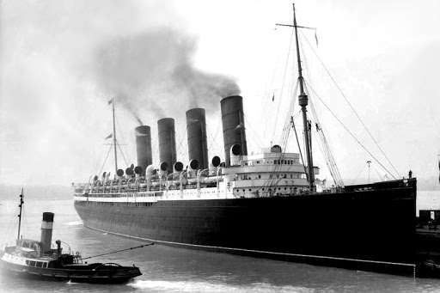

A partir de 1903 se realizaron competencias de velocidad entre los diferentes navíos, con el propósito de mejorar los tiempos de navegación. En 1908 el MRS Mauretania (barco famoso) consiguió un premio al alcanzar los 26 nudos (40 km por hora).
Si quieres saber más haz click en este link: https://www.youtube.com/watch?v=UcbDa18CCBY
III. Luego de leer el texto anterior, responde las siguientes preguntas:
- ¿Por qué se dice que es un texto informativo? ¿Qué características tiene que lo hacen ser de este tipo de texto? (Razonar con evidencia)

- ¿Cómo se podría explicar que los hermanos Wright se decidieron por construir un avión con motor? (Construir explicaciones)

- ¿Qué característica en común crees tú que deben tener las personas que inventaron estos medios de transporte? Explica con detalle tu respuesta. (Concluir)

- Usando la llave del pensamiento de la reflexión, ¿Crees que antes era más difícil ser un inventor o inventora como en el texto, que hoy en día? Explica dando dos razones de tu respuesta.

- Si pudiste ver los videos recomendados en el texto, qué pregunta o preguntas harías respecto al tema:

IV. Ahora que ya conociste la época en que fue escrito el libro “El viento en los sauces”, te invitamos a abrir el Power Point (PPT) que está en el material académico de esta semana y así podrás escuchar un capítulo de este libro, llamado “La carretera”.
¡Atención! Si tienes tu libro de Lenguaje tomo I, este texto se encuentra en las páginas: 20 a 29.

